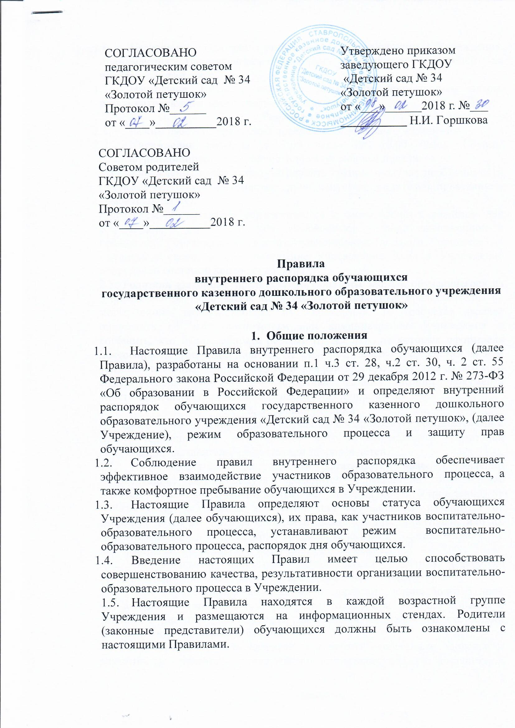

  - Настоящие Правила утверждаются заведующим Учреждения, принимаются Педагогическим советом и Советом родителей на неопределенный срок.
  - Настоящие Правила являются локальным нормативным актом, регламентирующим деятельность Учреждения.
- Режим работы ДОУ
  - Режим работы Учреждения определяется Уставом Учреждения.
  - Учреждение работает с 7:00 часов до 19:00 часов. Группы функционируют в режиме пятидневной рабочей недели.
  - Учреждение имеет право объединять группы в случае необходимости (в связи с низкой наполняемостью групп, отпусками родителей, проведением ремонтных работ).
2.4. Прием обучающихся осуществляется в соответствии с режимом дня Учреждения - с 7.00 до 8.00. Необходимое условие качественной и правильной организации воспитательно-образовательного процесса – ежедневное своевременное посещение Учреждения. Вход в Учреждение оборудован системой контроля доступа.
2.5. Родители (законные представители) обязаны забрать обучающегося из Учреждения до 19.00 часов. Если родители (законные представители) не могут лично забрать ребенка из Учреждения, то требуется заранее оповестить об этом воспитателя или администрацию Учреждения и сообщить, кто будет забирать ребенка из тех лиц, на которых оформлена доверенность. Заявление пишется на имя заведующего Учреждения. В нем указываются лица, которым родители доверяют забирать ребенка из детского сада, степень родства и паспортные данные. Копии документа удостоверяющего личность доверенного лица прилагаются.
3. Здоровье ребенка
3.1. Ежедневный утренний прием обучающихся проводится воспитателями и (или) медицинскими работниками, которые опрашивают родителей (законных представителей) о состоянии здоровья детей.
3.2. По показаниям (при наличии катаральных явлений, явлений интоксикации) обучающемуся проводится термометрия. Выявленные больные дети или с подозрением на заболевание в Учреждение не принимаются, заболевших в течение дня обучающихся изолируют от здоровых детей до прихода родителей (законных представителей) или их госпитализации в лечебно-профилактическую организацию с информированием родителей законных представителей).
3.3. О возможном отсутствии обучающегося родители (законные представители) своевременно предупреждают воспитателя группы.
3.4. После перенесенного заболевания, а также отсутствия более 5 дней обучающихся принимают в Учреждение только при наличии справки с указанием диагноза, длительности заболевания, сведений об отсутствии контакта с инфекционными больными.
3.5. Если у ребенка есть аллергия или другие особенности здоровья и развития, то родитель (законный представитель) должен поставить в известность воспитателя и медицинских работников, предъявить в данном случае справку или иное медицинское заключение.
3.6. Работникам ДОУ запрещено давать детям какие-либо лекарственные препараты.
3.7. Родители (законные представители) обучающихся должны обращать внимание на соответствие одежды и обуви ребёнка времени года и температуре воздуха, возрастным и индивидуальным особенностям (одежда не должна быть мала или слишком велика; обувь должна легко сниматься и надеваться).
3.8. Родители (законные представители) обязаны приводить ребенка в опрятном виде, чистой одежде и обуви. У детей должны быть сменная одежда и обувь (сандалии, колготы, нижнее бельё), расческа, спортивная форма (футболка, шорты и чешки), а также обязателен головной убор (в теплый период года).
3.9. В случае длительного отсутствия обучающего в Учреждении по каким-либо обстоятельствам необходимо написать заявление на имя заведующего Учреждением о сохранении места за ребенком с указанием периода отсутствия ребенка и причины.
3.10. В учреждении организовано пятиразовое питание детей в соответствии с Примерными двухнедельными дневными рационами питания (меню) для организации питания детей в возрасте от 3 до 7 лет с 12-ти часовым пребыванием детей.
График приема пищи:
завтрак 8.20 – 8.55
второй завтрак 10.00 – 10.15
обед 12.25 – 12.50
уплотненный 15.10 – 15.30
полдник
ужин 16.25 - 16.40

4. Организация образовательного процесса
4.1. Образовательный процесс в Учреждении организован в соответствии с требованиями СанПиН 2.4.1.3049-13, адаптированной основной общеобразовательной программой дошкольного образования Учреждения. 4.2. Максимальная продолжительность непрерывного бодрствования детей 3 – 7 лет составляет 5,5 – 6 часов.
4.3. Продолжительность ежедневных прогулок составляет 3 – 4 часа. Продолжительность прогулки определяется в зависимости от климатических условий. При температуре воздуха ниже минус 15 °C и скорости ветра более 7 м/с продолжительность прогулки сокращается (СанПиН 2.4.1.3049-13 п. 11.5.). Температура групповой комнаты 21-23 °C, спальной комнаты 19-20 °C. (СанПиН 2.4.1.3049-13 Приложение №3)
4.4. Прогулки организуются 2 раза в день: в первую половину дня и во вторую половину дня – после дневного сна или перед уходом детей домой. 4.5. Общая продолжительность дневного сна обучающихся 2 – 2,5 часа.
4.6. На самостоятельную деятельность детей 3 – 7 лет (игры, подготовка к образовательной деятельности, личная гигиена) в режиме дня отводится не менее 3 – 4 часов.
4.7. Максимальная продолжительность непрерывной непосредственно образовательной деятельности для детей от 3 до 4-х лет составляет 15 минут, для детей от 4-х до 5-ти лет – 20 минут, для детей от 5-ти до 6-ти лет – 25 минут, для детей от 6-ти до 7-ми лет – 30 минут.
4.8. Максимально допустимый объем образовательной нагрузки в первой половине дня в младшей и средней группах составляет 30 и 40 минут соответственно, а в старшей и подготовительной – 45 минут и 1,5 часа соответственно. В середине времени, отведенного на непрерывную образовательную деятельность, проводят физкультурные минутки. Перерывы между периодами непрерывной образовательной деятельности – не менее 10 минут.
4.9. Образовательная деятельность с детьми старшего дошкольного возраста может осуществляться во второй половине дня после дневного сна. Ее продолжительность составляет не более 25 – 30 минут в день. В середине непосредственно образовательной деятельности статического характера проводятся физкультурные минутки.
4.10. Образовательная деятельность, требующая повышенной познавательной активности и умственного напряжения детей, организуется в первой половине дня. Для профилактики утомления детей проводятся физкультурные, музыкальные занятия, ритмика и т.п.
4.11. Формами двигательной деятельности детей в Учреждении являются утренняя гимнастика, занятия физической культурой в помещении и на воздухе, физкультурные минутки, подвижные игры, спортивные упражнения, физкультурные досуги, праздники. В объеме двигательной активности воспитанников 5 – 7 лет предусматривается в организованных формах оздоровительно- воспитательная деятельность 6 – 8 часов в неделю с учетом психофизиологических особенностей детей, времени года.
4.12. Занятия по физическому развитию основной образовательной программы для детей в возрасте от 3 до 7 лет организуются 3 раза в неделю. Длительность занятий по физическому развитию зависит от возраста детей и составляет: в младшей группе – 15 мин.,− в средней группе – 20 мин.,− в старшей группе – 25 мин.,− в подготовительной группе – 30 мин.− Один раз в неделю для детей 5 – 7 лет круглогодично организуются занятия по физическому развитию детей на открытом воздухе (при отсутствии у детей медицинских противопоказаний и наличии у детей спортивной одежды, соответствующей погодным условиям).
4.13. Для достижения достаточного объема двигательной активности детей используются все организованные формы занятий физическими упражнениями с широким включением подвижных игр, спортивных упражнений.
4.14. Режим занятий дополнительного образования устанавливается расписанием занятий по дополнительному образованию.
4.15. При возникновении вопросов по организации воспитательно- образовательного процесса, пребыванию обучающегося в Учреждении родителям (законным представителям) следует обсудить это с воспитателями группы и (или) с руководством Учреждения (заведующим Учреждения, заместителем заведующего).
4.16. Посещение кружков дополнительной направленности. Не рекомендуется посещение детьми сторонних кружков и других образовательных услуг, так как в период с 9.00 до 16.30 проходит коррекция нарушений у детей. Кроме того, это вызывает дополнительную физическую и психологическую нагрузку на ребенка.
5. Обеспечение безопасности
5.1. Родители (законные представители) должны своевременно сообщать об изменении номера телефона, места жительства и места работы.
5.2. Для обеспечения безопасности своего ребенка родитель (законный представитель) передает ребенка только лично в руки воспитателя.
5.3. Забирая ребенка, родитель (законный представитель) должен обязательно известить воспитателя, который на смене, об уходе ребёнка домой. Категорически запрещен приход ребенка дошкольного возраста в ДОУ и его уход без сопровождения родителей (законных представителей). 5.4. Воспитателям категорически запрещается отдавать ребенка лицам в нетрезвом состоянии, несовершеннолетним братьям и сестрам, отпускать одних детей по просьбе родителей, отдавать незнакомым лицам.
5.5. Посторонним лицам запрещено находиться в помещении Учреждения и на его территории без разрешения администрации.
5.6. Запрещается въезд на территорию Учреждения на своем личном автомобиле.
5.7. Запрещается давать ребенку в Учреждение острые, колющие, режущие, стеклянные предметы, а также мелкие предметы (бусинки, пуговицы, и т. п.), таблетки и другие лекарственные средства.
5.8. Запрещается приносить в Учреждение жевательную резинку и другие продукты питания (конфеты, печенье, напитки и др.).
5.9. Не рекомендуется надевать ребенку золотые и серебряные украшения, давать с собой дорогостоящие игрушки, деньги, мобильные телефоны, планшеты, а также игрушки, имитирующие оружие. В случае их потери администрация и сотрудники Учреждения ответственности не несут.
5.10. В группе обучающимся не разрешается бить и обижать друг друга, брать без разрешения личные вещи; портить и ломать результаты труда других детей.
5.11. В помещении и на территории Учреждения запрещено курение.
5.12. Вход в Учреждение оборудован системой контроля доступа.
5.13. В период обострившейся антитеррористической обстановкой и в целях предотвращения диверсионно-террористических актов ДОУ имеет право проводить внутрисадовские мероприятия в закрытом пропускном режиме или с ограничением доступа лиц.
5.14. Фото и видеосъемка детских праздников и других мероприятий, посторонними лицами, разрешена только по договору о сотрудничестве ДОУ при условии наличия у оператора лицензии на право ведения данного вида деятельности и документов, удостоверяющих личность.
6. Права воспитанников ДОУ, родителей (законных представителей)
6.1. В Учреждении реализуется право обучающегося на образование, гарантированное государством. Дошкольное образование направлено на формирование общей культуры, развитие физических, интеллектуальных, нравственных, эстетических и личностных качеств, формирование предпосылок учебной деятельности, сохранение и укрепление здоровья детей дошкольного возраста.
6.2. Обучающиеся Учреждения имеют право на:
- предоставление условий для разностороннего развития с учётом возрастных и индивидуальных особенностей;
- своевременное прохождение комплексного психолого-медико- педагогического обследования в целях выявления особенностей в физическом и(или) психическом развитии и (или) отклонений в поведении;
- получение психолого-педагогической, логопедической, медицинской и социальной помощи;
- перевод для получения дошкольного образования в форме семейного образования;
- уважение человеческого достоинства, защиту от всех форм физического и психического насилия, оскорбления личности, охрану жизни и здоровья;
- свободное выражение собственных взглядов и убеждений;
- развитие творческих способностей и интересов, включая участие в конкурсах, смотрах-конкурсах, олимпиадах, выставках, физкультурных и спортивных мероприятиях;
- поощрение за успехи в образовательной, творческой, спортивной деятельности;
- бесплатное пользование необходимыми учебными пособиями, средствами обучения и воспитания, предусмотренными реализуемой в Учреждении адаптированной основной общеобразовательной программой дошкольного образования;
- получение дополнительных образовательных услуг.
6.3. Родители (законные представители) обучающегося имеют право на:
- участие в управлении Учреждением в порядке, установленной Уставом Учреждения;
- обжалование актов Учреждения в установленном законодательством Российской Федерации порядке;
- ознакомление с Уставом, с лицензией на осуществление образовательной деятельности, с лицензией на осуществление медицинской деятельности, с документацией, регламентирующей организацию и осуществление образовательной деятельности;
- ознакомление с содержанием образования, используемыми методами обучения и воспитания, образовательными технологиями;
- присутствие при обследовании обучающегося психолого-медико- педагогической комиссией, обсуждении результатов обследования и рекомендаций, полученных по результатам обследования, высказывать свое мнение относительно предлагаемых условий для обучения и воспитания обучающегося.
7. Поощрения и дисциплинарное воздействие
7.1. Меры дисциплинарного взыскания не применяются к обучающимся Учреждения.
7.2. Дисциплина в Учреждении, поддерживается на основе уважения человеческого достоинства обучающихся, и всех участников воспитательно- образовательного процесса. Применение физического и (или) психического насилия по отношению к обучающимся Учреждения не допускается.
7.3. Поощрения воспитанников Учреждения проводят по итогам конкурсов, соревнований и других мероприятий в виде вручения грамот, благодарственных писем, сертификатов, призов и подарков.
8. Взаимоотношения сотрудников Учреждения и родителей (законных представителей)
8.1. Педагоги, специалисты, администрация Учреждения обязаны эффективно сотрудничать с родителями (законными представителями) обучающихся с целью создания условий для успешной адаптации и развития детей.
8.2. По вопросам, касающимся развития и воспитания ребёнка, родители (законные представители) обучающихся могут обратиться за консультацией к педагогам и специалистам Учреждения в специально отведённое на это время.
8.3. Родители (законные представители) обучающихся обязаны присутствовать на родительских собраниях группы, которую посещает их ребёнок, и на общих родительских собраниях Учреждения, а также активно участвовать в деятельности Учреждения, совместных с детьми мероприятиях.
8.4. Все спорные и конфликтные ситуации разрешаются корректно и уважительно, только в отсутствии обучающихся.
9. Порядок внесения изменений в настоящие правила
4.1. Настоящие правила вступают в силу с момента их утверждения.
4.2. При изменении действующего законодательства настоящие правила подлежит переработке.
4.3. Изменения и дополнения в настоящие правила вносятся Педагогическим советом и Советом родителей, и принимаются на их заседаниях.
4.4. Срок данных правил не ограничен. Правила действуют до принятия новых.

